SISTEMAS TODO:

RA4-H DOCUMENTACION

h) Se han evaluado las necesidades del sistema informático en relación con el desarrollo de aplicaciones.

En el manual de usuario de las aplicaciones se debe incluir la siguiente información:

Requerimientos hardware:

* Procesador.
* Memoria RAM.
* Espacio libre en disco duro.
* …

Requerimientos software:

* Sistema operativo.
* Gestor de base de datos.
* Librerias, ….
* Todos el software que necesita tener el usuario de la aplicación instalado o configurado para que funcione correctamente el su equipo.

Criterios de calificación:

 Se ha incluido en los manuales de usuario de las aplicaciones información sobre los requerimientos mínimos y recomendados de hardware para el funcionamiento correcto de la misma: procesador, memoria RAM, espacio en disco. (5 puntos)

 Se ha incluido en los manuales de usuario de las aplicaciones información sobre los requerimientos software necesarios para el funcionamiento correcto de la misma: Sistema operativo, librerias, plugins, software adicional, ….(5 puntos)

RA5-G

g) Se han gestionado puertos de comunicaciones.

El servidor web para alojar la página web publica de la empresa que ha desarrollado las aplicaciones, se alojará en un servidor web que se montará usando docker en la maquina alpine linux.

Para ello podéis usar la app de docker: portainer para montar el servidor web y configurar los puertos de acceso al servidor web.

Criterios de calificación:

Se han configurado y redireccionado puertos de comunicaciones en la máquina virtual alpine Linux mediante docker para acceder al servidor web.(2 pt)

Se han configurado y redireccionado puertos de comunicaciones en la máquina virtual alpine Linux mediante docker para acceder al servidor FTP. (1,5 pt)

Se han configurado y redireccionado puertos de comunicaciones en la máquina virtual alpine Linux mediante docker para acceder al servidor SSH.(1,5 pt)

Se han configurado y redireccionado puertos de comunicaciones en la máquina virtual Ubuntu para acceder al servidor web Apache.(2 pt)

Se han configurado y redireccionado puertos de comunicaciones en la máquina virtual Ubuntu para acceder al servidor FTP.(1,5 pt)

Se han configurado y redireccionado puertos de comunicaciones en la máquina virtual Ubuntu para acceder al servidor SSH.(1,5 pt)

RA6-C

c) Se han explotado servidores de ficheros, servidores de impresión y servidores de aplicaciones.

En la maquina donde esté el servidor web se deberá instalar y configurar también un servidor FTP para la transferencia de ficheros desde otros equipos de la red.

Otras opciones para alojar la web son: montar un gestor de contenidos como: Joomla, drupal o Wordpress.

La web deberá contener al menos:

* una página principal con el logotipo de la empresa e información basica sobre la misma así como los miembros, funciones de cada miembro y forma de contacto.
* una página para cada aplicación desarrollada que contendrá:
  + Una descripción y logo de la aplicación.
  + El manual de usuario de la aplicación en .pdf disponible para su descarga.
  + Un enlace para la descarga de la aplicación.

Criterios de calificación:

Se ha instalado y puesto en marcha un servidor web. (4 puntos)

Se ha instalado y puesto en marcha un servidor FTP. (4 puntos)

Se han probado diferentes tecnologías de servidores web (Apache, Engine X, Tomcat) (2 puntos)

Máximo: 10 puntos.

RA6-D

d) Se ha accedido a los servidores utilizando técnicas de conexión remota.

En el equipo servidor donde se encuentra el servidor web, se instalará y configurará el servicio SSH para proporcionar conexiones remotas seguras.

En los equipos cliente se instalará y configurará un cliente SSH que permita conectarse al servidor en modo comando.

Criterios de calificación:

Se ha instalado, configurado y puesto en marcha una aplicación  cliente SSH en una maquina cliente  Windows para acceder a la máquina virtual alpine linux en la que se encuentra el servidor web apache. (2,5 puntos) PUTTY

Se ha instalado, configurado y puesto en marcha un  cliente SSH en una maquina cliente Linux para acceder a la máquina virtual Ubuntu en la que se encuentra el servidor web apache. (2,5 puntos) PUTTY

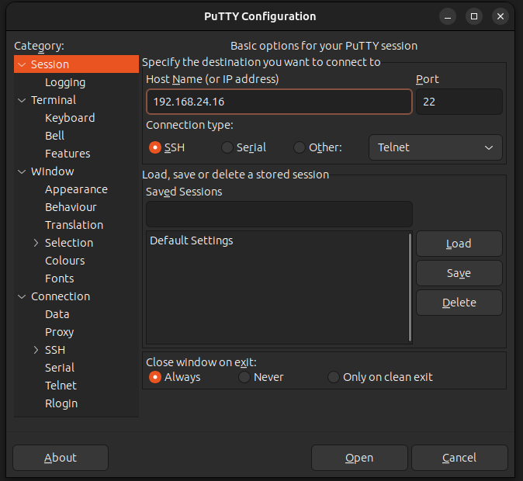

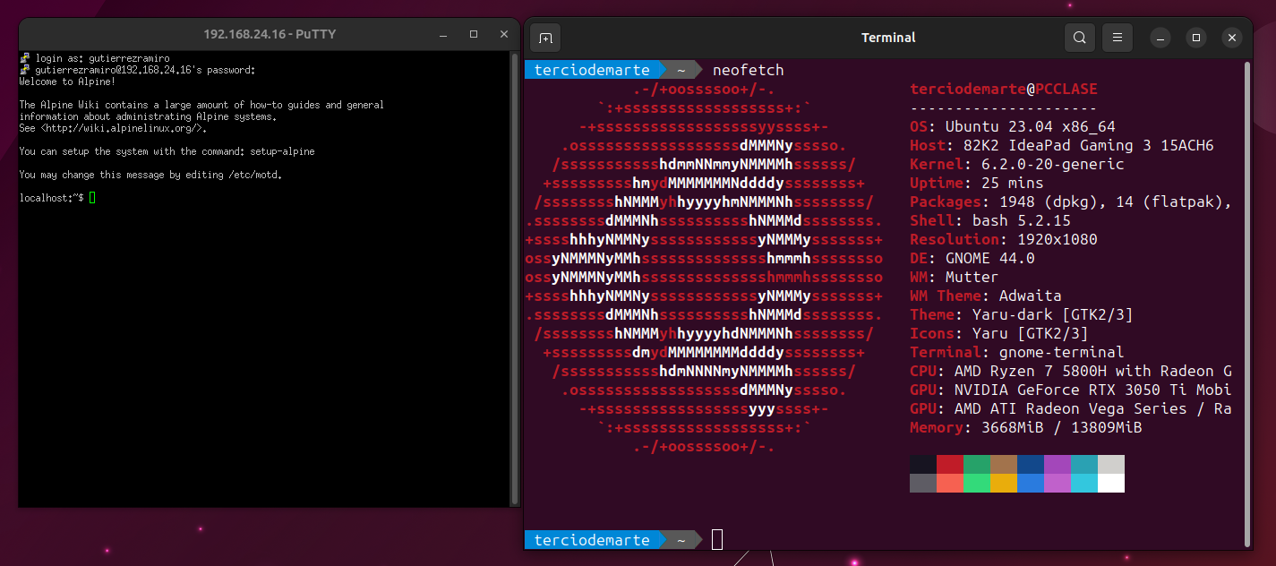

Se ha accedido mediante comandos usando el protocolo SSH desde una maquina cliente windows a la MV alpine  linux en la que se encuentra el servidor web apache. (2,5 puntos)

Se ha accedido mediante comandos usando el protocolo SSH desde una maquina cliente  Linux a la MV ubuntu en la que se encuentra el servidor web apache. (2,5 puntos)

Instalo un server ssh..

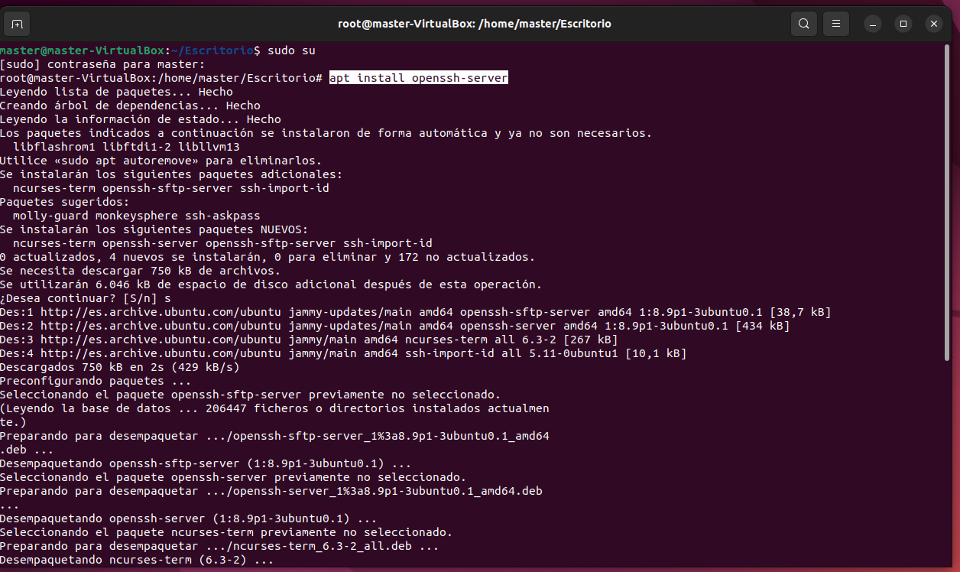

Servicio Activo

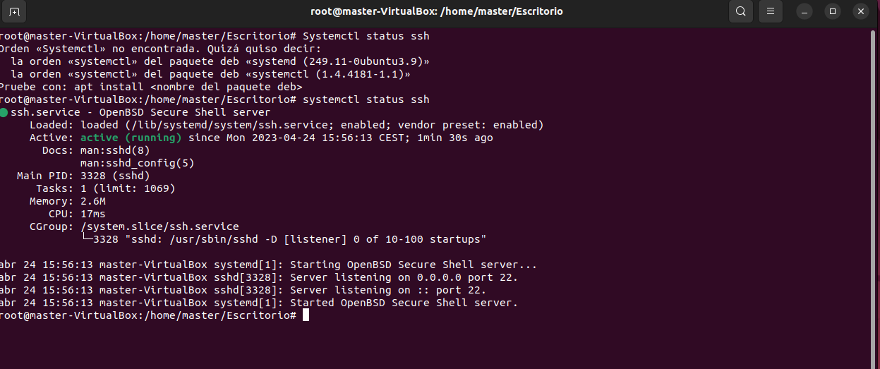

Obtenemos la ip del la maquina virtual

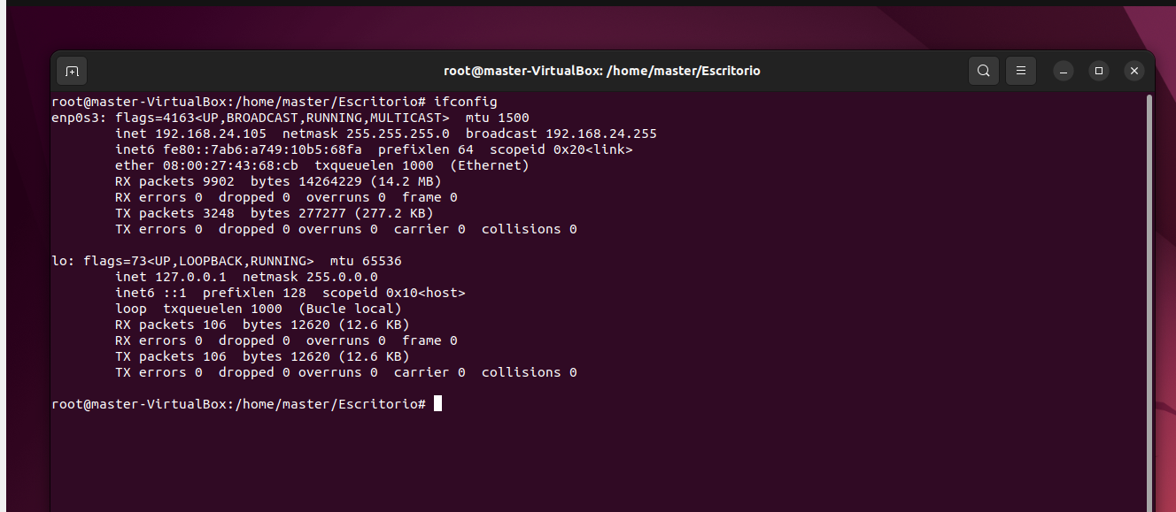

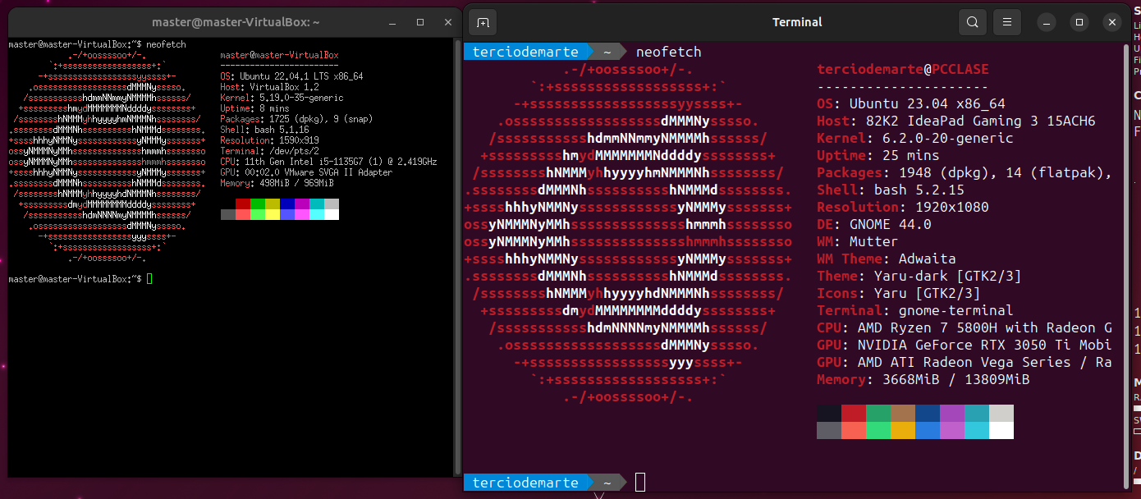

RA7-A DOCUMENTACION

a) Se ha clasificado software en función de su licencia y propósito.

Criterios de calificación:

Se han estudiado, documentado y clasificado las diferentes licencias de software existentes.

(5 puntos)

Se ha elegido una licencia de software de forma coherente a los propósitos de las aplicaciones para la distribución de las mismas justificando la elección. (5 puntos)

RA7-C DOCUMENTACION

c) Se han realizado tareas de documentación mediante el uso de herramientas ofimáticas.

Se han elaborado los manuales de usuario de las aplicaciones utilizando: portada, tablas de contenido, encabezados y pies de pagina, uso correcto de los párrafos y sangrías, uso correcto de los estilos y fuentes de forma coherente.

Criterios de calificación:

Los contenidos se muestran correctamente estructurados en apartartados y subpartados en una estructura coherente y se ha incluido una portada, y un índice o tabla de contenido. (2 pt)

Se hace un uso correcto de los estilos de texto, fuentes, negritas, subrayados y sangrías en los párrafos de forma coherente al contenido del documento.(2 pt)

Se hace un uso correcto de los encabezados y pies de página y se han numerado las páginas del manual.(2 pt)

Se ha insertado correctamente y de forma coherente al contenido del documento: imágenes, tablas, enlaces, ….(2 pt)

Se ha revisado la ortografía y gramática del documento para corregir las faltas de ortografía y sintaxis y se han respetado las reglas sintácticas en la construcción de oraciones y la redacción del documento.

(2 pt)

RA7-E

e) Se han utilizado los servicios de transferencia de ficheros.

En los equipos cliente, se deberá instalar y configurar un cliente FTP para poder subir ficheros al servidor web para actualizar/modificar los archivos de la web.

Criterios de calificación:

Se ha instalado, configurado y puesto en marcha una aplicación  cliente FTP en una maquina cliente  Windows para acceder a la máquina virtual alpine linux en la que se encuentra el servidor web apache. (2,5 puntos)

Se ha instalado, configurado y puesto en marcha un  cliente FTP en una maquina cliente Linux para acceder a la máquina virtual Ubuntu en la que se encuentra el servidor web apache. (2,5 puntos)

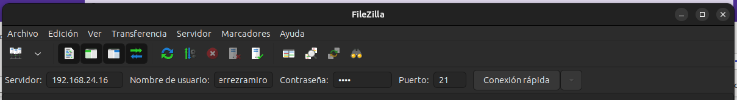

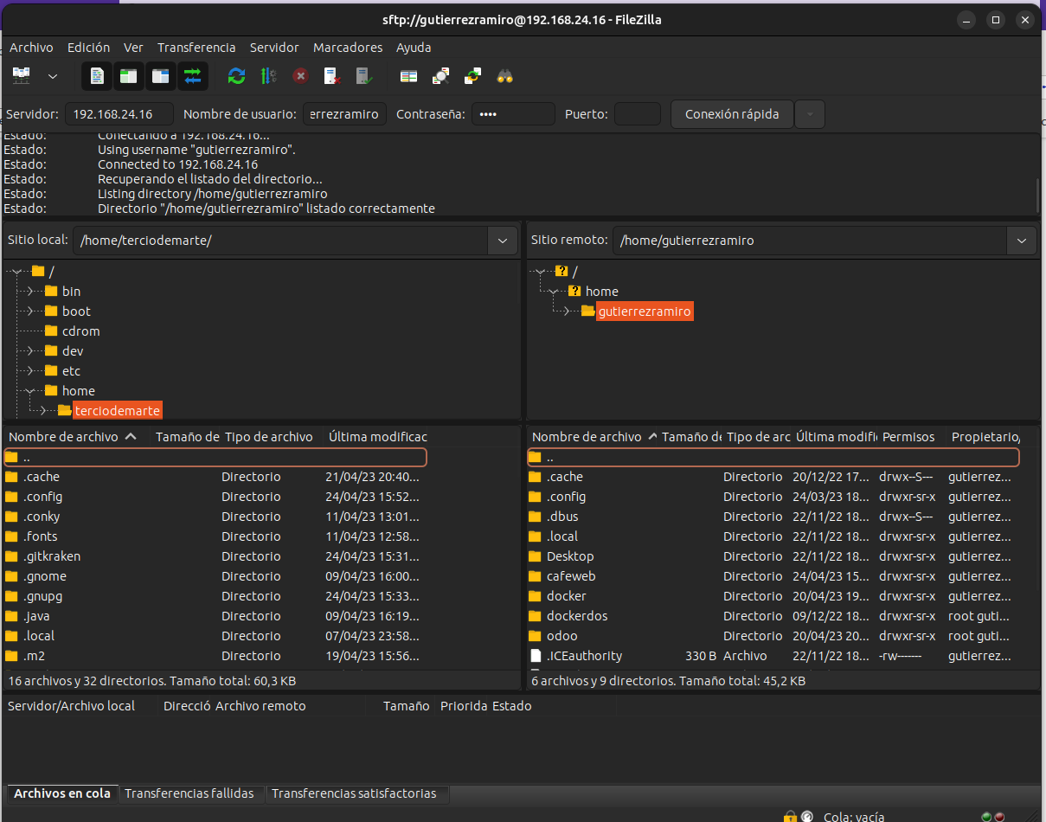

Se ha accedido mediante comandos usando el protocolo FTP desde una maquina cliente windows a la MV alpine  linux en la que se encuentra el servidor web apache. (2,5 puntos)

Se ha accedido mediante comandos usando el protocolo FTP desde una maquina cliente  Linux a la MV ubuntu en la que se encuentra el servidor web apache. (2,5 puntos)

RA7-F DOCUMENTACION

f) Se han utilizado métodos de búsqueda de documentación técnica mediante el uso de servicios de Internet.

Se han utilizado buscadores y foros en internet para obtener información técnica y conocimientos adicionales.

Criterios de calificación:

Se han usado buscadores para localizar información sobre las tareas a realizar.

(5 puntos)

Se han utilizado foros técnicos de consulta para la resolución de dudas y problemas surgidos durante la implementación de los sistemas.

(5 puntos)